Российская Федерация
Муниципальное бюджетное образовательное учреждение
дополнительного образования
«Петровская детская художественная школа»
МБОУ ДО « Петровская ДХШ»
161300, Вологодская область,
г. Тотьма, ул. Советская,34
тел. 8(81739) 2-17-74
ИНН 3518003486, КПП 351801001
УФК по Вологодской области г. Вологда
(ФУ администрации Тотемского МР)
(МБОУ ДО «Петровская ДХШ»)
л/с 911.20.046.1
БИК 011909101
Р/с 03234643196460003000

_12.04.2024__ № _22_
на № _________ от ____________________

Справка о размере средней заработной платы руководителей образовательной организации за 2023 год

Наименование организации | Должность | Размер средней заработной платы, руб
МБОУ ДО «Петровская ДХШ» | Директор | 68504,12
МБОУ ДО «Петровская ДХШ» | Заместитель директора  по УВР | 68195,82

Директор | 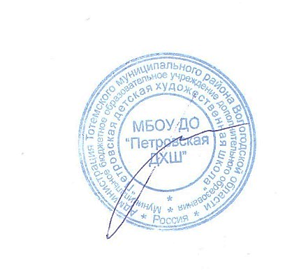 | Т.Н. Романько

